Lab 23:

Khả nghi:



Mở 2 cổng cho remote



Ghi nhận remote từ ip 192.168.40.1

------------------------------

Payload:



Trigger ở file .bashrc:

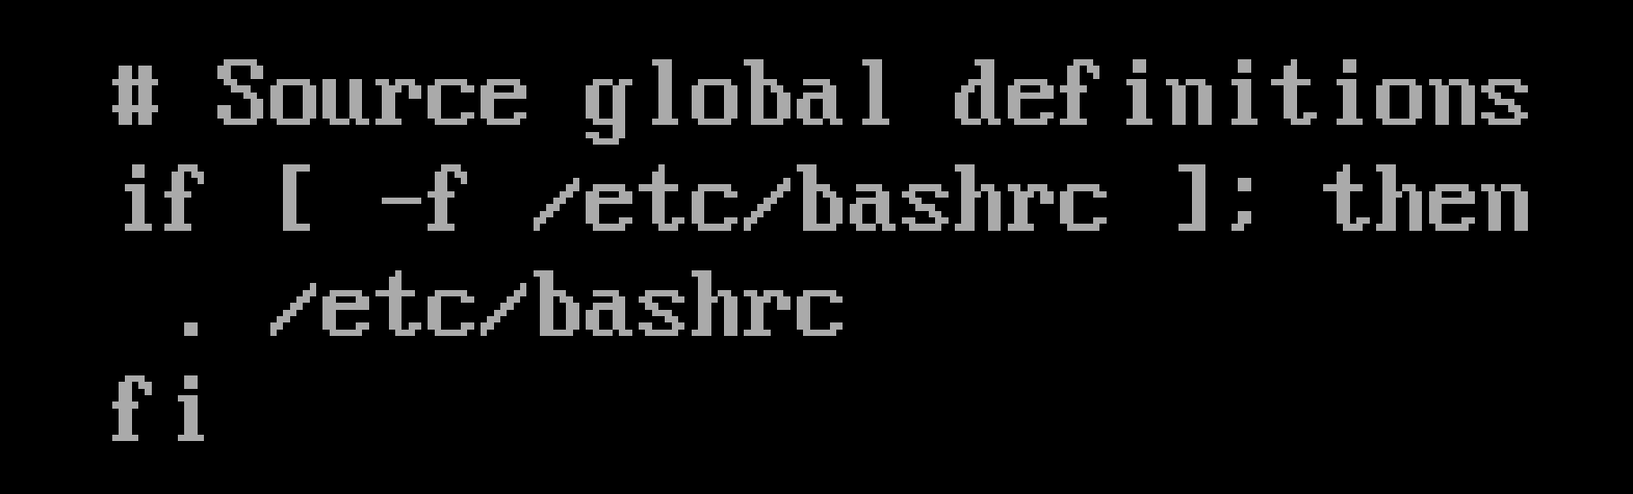

Khi chạy bash:

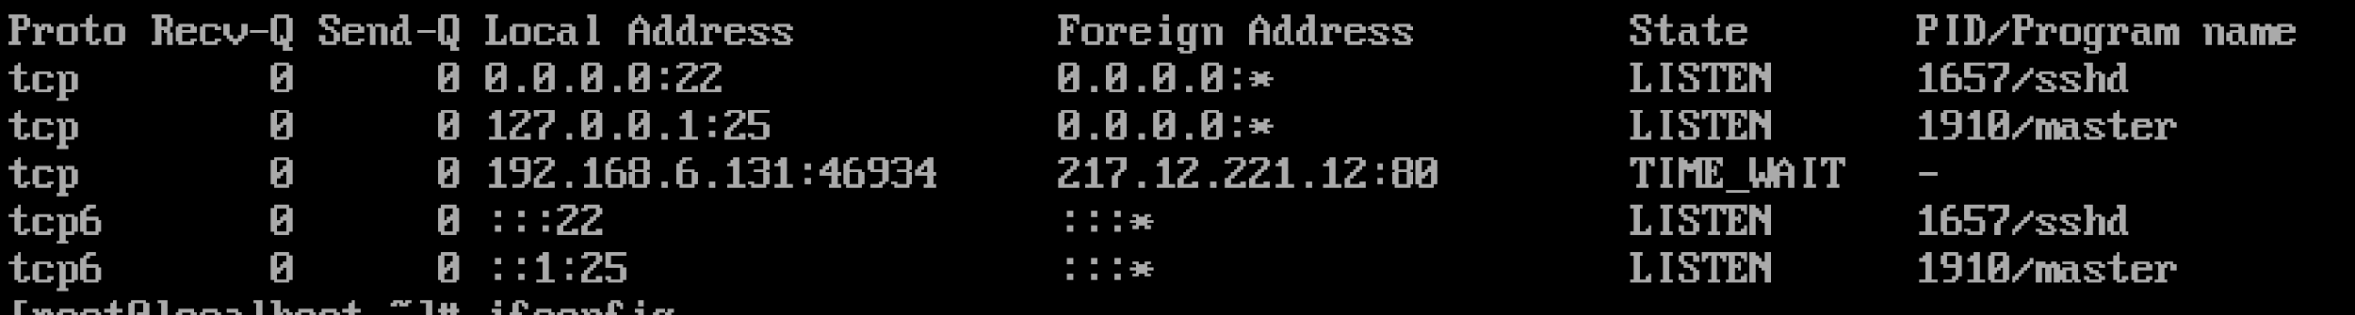

Kiểm tra file /etc/bashrc thu được odd command:

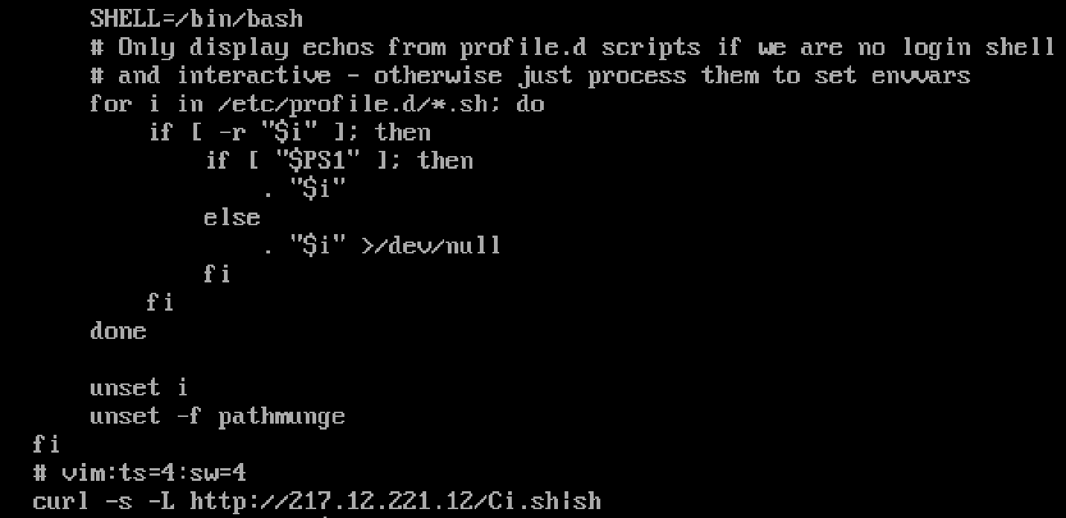

Lab 21: không phát hiện gì

Lab 22: không phát hiện gì

Lab 24: không phát hiện gì